葫芦岛市八高中2015-2016学年上学期高三期中考试试卷
（科目：化学 ）
答题时间：90分钟 总分数：100 分
一、选择题（本题包括18小题，每小题3分，共54分，每小题只有一个选项符合题意）
1. 下列说法正确的是（ ）
A. NaCl的摩尔质量为58.5 g
B. 1 mol H₂O的摩尔质量与它的相对分子质量相等
C. 1 mol SO的质量是96 g·mol^{－1}。( )
D. 氩气的摩尔质量在数值上等于它的相对原子质量。( )
2. 某氯原子的质量是a g,¹²C原子的质量是b g，用N_{A}表示阿伏加德罗常数的值，下列说法中正确的是( )
①该氯原子的相对原子质量为12a/b ②m g该氯原子的物质的量为m/(aN_{A}) mol
③该氯原子的摩尔质量是aN_{A} g ④a g该氯原子所含的电子数为17 mol
A. ①③ B. ②④ C. ①② D. ②③
3. 下列说法正确的是（ ）
A. 常温常压下，11.2 L甲烷气体含有的甲烷分子数为0.5N_{A}
B. 标准状况下，22.4 L氦气与22.4 L氮气所含原子数相同
C. 标准状况下，11.2 L CO与N₂的混合气体与11.2 L O₂所含分子数相同，原子数也相同
D. 标准状况下，22.4 L CCl₄中含共价键数为4N_{A}
4. 在标准状况下，若V L甲烷中含有的氢原子个数为n，则阿伏加德罗常数可表示为( )
A. B. C. D.
5. 下列液体中，不会出现丁达尔效应的分散系是 ( )
①鸡蛋白溶液 ②水 ③淀粉溶液 ④硫酸钠溶液
⑤沸水中滴入饱和FeCl₃溶液 ⑥肥皂水
A. ②④ B. ③④ C. ②④⑥ D. ④
6. 下列各组关于强电解质、弱电解质、非电解质的归类，完全正确的是( )
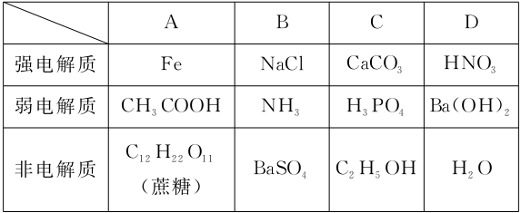
7. 氢氧化铁胶体区别于FeCl₃溶液最本质的特征是________。
A. Fe(OH)₃胶体粒子的直径在1～100 nm之间
B. Fe(OH)₃胶体具有丁达尔效应
C. Fe(OH)₃胶体是均一的分散系
D. Fe(OH)₃胶体的分散质能通过滤纸
8. 下列说法中正确的是 ( )
A. 液态HCl、固态NaCl均不导电，所以HCl、NaCl是非电解质
B. NH₃、CO₂、Cl₂的水溶液均能导电，所以NH₃、CO₂、Cl₂均是电解质
C. 蔗糖、酒精在液态和水溶液里均不导电，所以它们是非电解质
D. 铜、石墨均导电，所以它们是电解质
9. 下列离子方程式中，只能表示一个化学反应的（ ）
A. Fe＋Cu^{2＋}===Fe^{2＋}＋Cu
B. Ba^{2＋}＋2OH－＋2H＋＋SO===BaSO₄↓＋2H₂O
C. Cl₂＋H₂O === H＋＋Cl－＋HClO
D. CO＋2H＋===CO₂↑＋H₂O
10. 下列离子方程式正确的是（ ）
A. 将Na投入到CuSO₄溶液中：2Na＋Cu^{2＋}===2Na＋＋Cu
B. CuSO₄溶液和Ba(OH)₂溶液反应：Ba^{2＋}＋SO===BaSO₄↓
C. 醋酸与氨水混合：CH₃COOH＋NH₃·H₂O===CH₃COONH₄＋H₂O
D. 向NaAlO₂溶液中通入少量CO₂：2AlO＋CO₂＋3H₂O===2Al(OH)₃↓＋CO
11. 下列各组离子在指定溶液中一定能大量共存的是( )
A. 无色溶液中：K＋、Na＋、MnO、SO
B. pH＝1的溶液中：Fe^{2＋}、NO、SO、Na＋
C. 含大量OH－的溶液中：CO、Cl－、F－、K＋
D. c(Fe^{3＋})＝0.1 mol·L^{－1}的溶液中：K＋、ClO－、SO、SCN－
12．实验室可用反应NaNO₂＋NH₄Cl===NaCl＋N₂↑＋2H₂O制备N₂，下列说法正确的是( )
A. NaNO₂发生氧化反应
B. NH₄Cl中的氮元素被还原
C. N₂既是氧化产物，又是还原产物
D. 每生成1 mol N₂转移电子的物质的量为6 mol
13.下列说法正确的是( )
A. Ti和Ti的质量数不同，属于两种元素
B. H₂、H₂、H₂互为同位素
C. ¹⁴⁴ ₆₂Sm其原子核内中子数和质子数都是62
D. O₂和O₃互为同素异形体
14. 设n_{A}为阿伏加德罗常数的数值。下列说法正确的是( )
A. 1 mol 甲苯含有6n_{A}个C—H键
B. 18 g H₂O含有10n_{A}个质子
C. 标准状况下，22.4 L氨水含有n_{A}个NH₃分子
D. 56 g铁片投入足量浓H₂SO₄中生成n_{A}个SO₂分子
15. 下列有关仪器使用方法或实验操作正确的是( )
A. 洗净的锥形瓶和容量瓶可以放进烘箱中烘干
B. 酸式滴定管装标准溶液前，必须先用该溶液润洗
C. 酸碱滴定实验中，用待滴定溶液润洗锥形瓶以减小实验误差
D. 用容量瓶配溶液时，若加水超过刻度线，立即用滴管吸出多余液体
16. 下列过程没有发生化学反应的是( )
A. 用活性炭去除冰箱中的异味
B. 用热碱水清除炊具上残留的油污
C. 用浸泡过高锰酸钾溶液的硅藻土保鲜水果
D. 用含硅胶、铁粉的透气小袋与食品一起密封包装
17.用图所示的装置分别进行如下导电性实验，小灯泡的亮度比反应前明显减弱的是( )
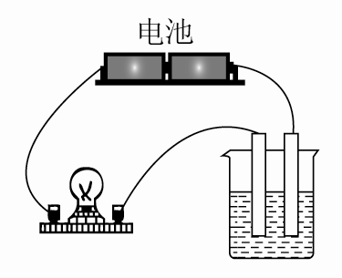
A. 向亚硫酸钠溶液中通入氯气
B. 向硝酸银溶液中通入少量氯化氢
C. 向氢碘酸饱和溶液中通入少量氧气
D. 向氢氧化钠溶液中通入少量氯气
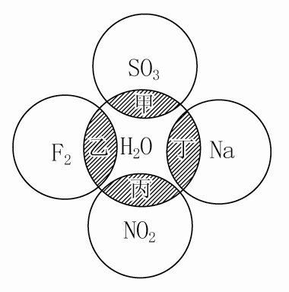
18.如图所示，两圆圈相交的阴影部分表示圆圈内物质相互发生的反应，其中属于氧化还原反应，但水既不作氧化剂也不作还原剂的是( )

A．甲 B．乙
C．丙 D．丁
二、填空题（每空2分，共46分）
19. 2 mol CO(NH₂)₂中含________ mol C，________ mol N，________ mol H，所含氧原子个数跟________ mol H₂O所含氧原子个数相等。
20. 1.204×10²⁴个氯化氢分子溶于水配成1 L溶液，则溶液的物质的量浓度为________。
21. 实验中需要2 mol·L^{－1}的Na₂CO₃溶液950 mL，配制时，你认为应该选用容量瓶的规格和称取的Na₂CO₃·10H₂O的质量分别为________、________。
22. “84消毒液”与稀硫酸混合使用可增强消毒能力，某消毒小组人员用98%(密度为1.84 g·cm^{－3})的浓硫酸配制2000 mL 2.3 mol·L^{－1}的稀硫酸用于增强“84消毒液”的消毒能力。
①所配制的稀硫酸中，H＋的物质的量浓度为________mol·L^{－1}。
②需用浓硫酸的体积为________mL。
23．配平方程式,：
KMnO₄＋HCl——KCl＋MnCl₂＋Cl₂↑＋H₂O
上式反应中的氧化剂剂是________， 还原产物是________被氧化的元素是 ，每生成1molCl₂转移的电子数目为________，氧化产物与还原产物的物质的量之比为________。
24. X元素原子的 L层电子数是K层电子数的3倍；Y元素原子核外电子层数等于原子序数；Z元素原子L层电子数是K层和M层电子数之和；W元素原子的最外层电子数是次外层电子数的2.5倍。
各元素名称为
X Y Z W
画出Z原子结构示意图
25. 电离方程式：H₂CO₃
写出下列反应的离子方程式：
少量盐酸与Na₂CO₃溶液
Ca(OH)₂溶液足量NaHCO₃溶液

